SHO-ME 1740

Детектор радаров диапазонов Х, К,
широкополосного Ка-диапазона
и сигналов лазера.

Руководство пользователя

Уважаемый владелец лазер/радар-детектора SHO-MЕ 1740!
Спасибо за то, что Вы приобрели радар-детектор SHO-MЕ 1740. Мы уверены, что данное устройство будет Вам очень полезно и прослужит долго.
Радар-детектор SHO-MЕ 1740 представляет собой ультрасовременное устройство, которое реагирует на сигналы всех диапазонов, используемых на территории РФ и стран СНГ для определения скорости транспортных средств.

SHO-MЕ 1740 выдает четкие визуальные и звуковые сигналы предупреждения о присутствии радиосигналов диапазонов Х, К, Ku (опционально), широкополосного Ка диапазона, а также сигналов лазера в радиусе 360˚.

Помните: В некоторых государствах местные законы запрещают использование лазер/радар-детекторов. Перед тем, как использовать прибор, пожалуйста, убедитесь в том, что на территории Вашей страны использование радар-детекторов не запрещено.

СОДЕРЖАНИЕ
Управление и функции 4
Установка 5
А. Руководство по установке прибора 5
Б. Способы установки 5
1. Установка с помощью «липучки» 5
2. Установка с помощью присосок 5
В. Подключение питания 6
Г. Замена предохранителя 6
Работа лазер/радар-детектора 6
А. Включение и самотестирование 6
Б. Регулировка громкости 6
В. Режимы работы 6
1. Режим «Город» 6
2. Режим «Без звука» 7
3.Режим приглушенного света (Dim/Dark/Bright) 7
Г. Прием и распознавание сигналов радара и лазера 7
Дополнительные функции радар-детктора SHO-ME 1740: 7
1. Функция запоминания настроек. 7
2. Возможность активации диапазона Ku. 7
Возможные неисправности 8
Эксплуатация и уход 8
Спецификация 8
Гарантийный талон 9

Управление и функции
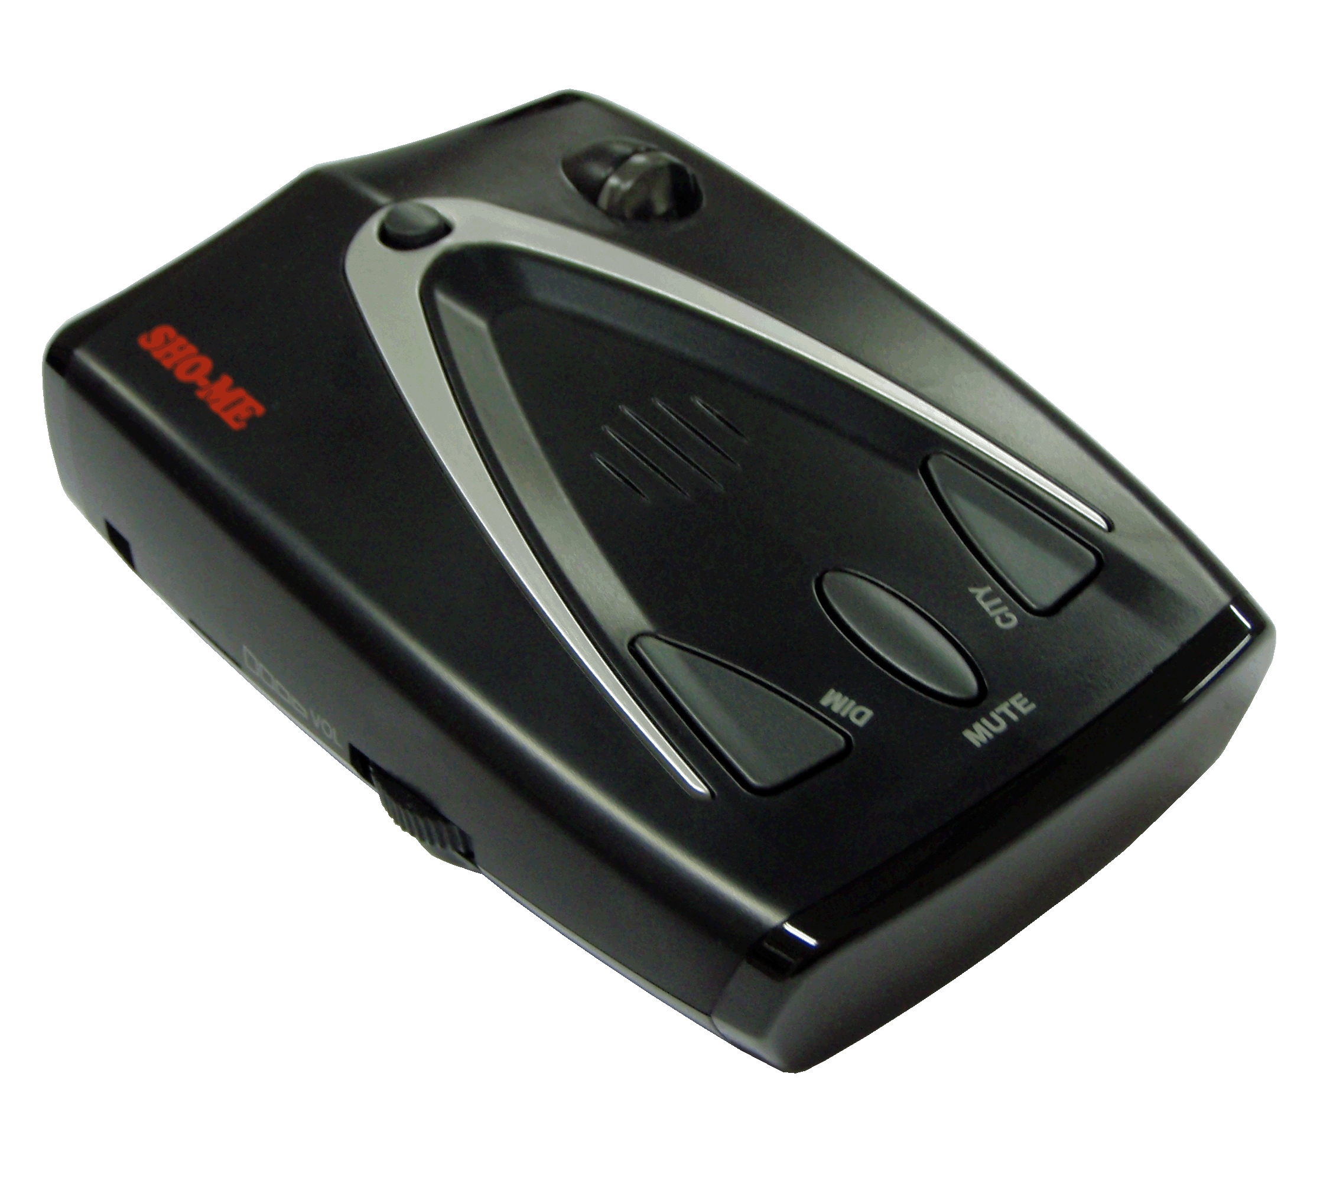
1
2
3
4
5
6
7
8
9
10
1. Регулятор громкости и поворотный выключатель.
Включение и выключение детектора и регулировка громкости звуковых сигналов.
2. Кнопка беззвучного режима.
Отключение звукового оповещения
3. Режим «Город».
Активация режима «Город». Режим «Город» позволяет сократить число нежелательных ложных срабатываний на различные помехи, характерные для города и промышленных территорий.
4. Кнопка для снятия скобы крепления.
Для снятия скобы крепления нажмите кнопку и потяните за скобу.
5. Кнопка «Dim»
Активация затемнения дисплея.
6. Светодиодный дисплей.
Дисплей выдает визуальные сигналы: светодиодные иконки X, K/Ka и L загораются при улавливании сигнала соответствующего диапазона или сигнала лазера. Буква P (Power) соответствует включению питания, буква С (City) – активации режима «Город». Справа на дисплее находится поле из 7 сегментов для обозначения режимов.
7. Гнездо для подключения питания 12В.
Гнездо предназначено для подключения провода питания (входит в комплект).
8. Приемная антенна и линза.
Принимает сигналы радаров и лазеров.
9. Линза 360 градусов
Линза обнаруживает сигналы лазера по всему периметру (360˚).
10. Динамик
Сила звукового сигнала, издаваемого радар-детектором, меняется в зависимости от силы улавливаемого сигнала радаров.

Установка

А. Руководство по установке прибора
Для успешной работы радар-детектора необходимо выбрать правильное место для его установки: такое, чтобы дорога находилась на прямой линии видимости детектора. Помните, что лазерная антенна и лазерный датчик расположены на задней панели прибора. Для точного и безошибочного обнаружения сигналов антенну и лазерный датчик детектора (задняя панель) необходимо направить на линию горизонта (параллельно поверхности дороги). При установке радар-детектора постарайтесь избежать каких-либо металлических преград на пути его обзора.
Установленный детектор не должен ограничивать обзор дороги водителем.
Не устанавливайте детектор за металлическими поверхностями, за антенной магнитолы (если антенна расположена на лобовом стекле), за стеклоочистителями и за верхней солнцезащитной кромкой лобового стекла.
Тонированное стекло уменьшает чувствительность детектора к лазерным сигналам, поэтому не устанавливайте радар-детектор за тонированными стеклами.
Не устанавливайте радар-детектор так, чтобы в случае внезапной остановки автомобиля водитель или пассажир пострадали от удара о прибор.

Б. Способы установки

1. Установка с помощью «липучки»
Для некоторых типов приборных панелей крепление детектора с помощью липучек, включенных в комплект прибора, может оказаться лучшим способом крепления. Для установки с помощью липучек выполните следующие действия:
- Используя влажную ткань, тщательно протрите поверхность приборной панели и нижнюю часть детектора.
- Отделите липкую ленту от защищающего бумажного покрытия и приклейте ее к нижней части детектора.
- Удалите защитное бумажное покрытие с другой части липкой ленты, наклейте ее на приборную панель и закрепите детектор.

2. Установка с помощью присосок
Входящие в комплект присоски и установочная скоба позволяют быстро закрепить радар-детектор на лобовом стекле автомобиля.
Для установки с помощью присосок выполните следующие действия:
- Прикрепите присоски к скобе крепления, вставив их в предусмотренные для этого отверстия.
- Прикрепите скобу присосками ко внутренней поверхности лобового стекла.
- Прикрепите детектор к скобе.
- Для коррекции угла обнаружения сигналов Вы можете слегка согнуть или разогнуть скобу (только при условии, что детектор снят со скобы).

Внимание! На некоторых автомобилях применяется синтетическое защитное покрытие лобового стекла. В таком случае если Вы прикрепили присоски к стеклу, а затем сняли их, присоски утрачивают изначальную липкость, и повторное крепление детектора с помощью присосок становится невозможным.
Самым удобным способом установки радар-детектора является крепление устройства с помощью коврика для приборной панели, который не оставляет следов на панели и не использует клейких или магнитных материалов. Приобретайте коврики марки SHO-ME в специализированных магазинах.

В. Подключение питания
Радар-детектор SHO-ME 1740 предназначен для эксплуатации во всех автомобилях с напряжением в электросети 12В и отрицательным заземлением. Вставьте маленький штекер провода питания в гнездо питания радар-детектора. Вставьте другой конец провода питания (большой штекер) в гнездо прикуривателя автомобиля. Если после включения детектор не работает, выньте штекер из гнезда прикуривателя и проверьте, нет ли в гнезде посторонних предметов или мусора. Также проверьте исправность предохранителя в штекере и в коробке предохранителей автомобиля.

Г. Замена предохранителя
Если радар-детектор не включается, возможно, перегорел предохранитель, встроенный в штекер шнура. Выполните следующие действия для замены предохранителя:
1. Открутите верхнюю часть штекера прикуривателя.
2. Выньте перегоревший предохранитель и замените его новым.

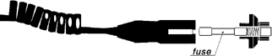
Fuse - предохранитель

Работа лазер/радар-детектора

А. Включение и самотестирование
Перед включением прибора убедитесь, что гнездо питания детектора соединено проводом питания с прикуривателем. Включите прибор путем поворота регулятора громкости в направлении от себя, пока не услышите легкий щелчок.
После включения детектор в качестве самотестирования последовательно воспроизводит звуковые сигналы и мигает светодиодами. Сначала прибор издает одиночный звуковой сигнал, загораются светодиод Ku. После еще одного звукового сигнала загораются светодиоды K и Ka. После этого прибор издает еще один звуковой сигнал, загораются светодиоды X и L. Далее прибор мигает по одному разу и поочередно воспроизводит сигналы всех диапазонов и сигнал лазера. После этого загорается буква H или C на 7-сегментном поле.

Б. Регулировка громкости
Регулировка громкости звуковых сигналов радар-детектора осуществляется вращением регулятора громкости (№ 1) по направлению от себя и на себя.

В. Режимы работы

1. Режим «Город»
Нажатие кнопки City (№ 3) включает режим «Город». Загорается буква С на 7-сегментном поле, прибор издает одиночный звуковой сигнал. ВНИМАНИЕ! В режиме «Город» отключается определение сигналов в диапазоне Х и Ка и Ku (даже если пользователь активировал этот диапазон), снижается чувствительность в диапазоне К.

Для отключения режима «Город» и перехода обратно в режим «Трасса» (Highway) нажмите кнопку City (№ 3). Прибор издает два коротких звуковых сигнала, режим «Город» отключен.
В режиме «Трасса» на 7-сегментном поле загорается буква С, чувствительность радар-детектора не изменяется.

2. Режим «Без звука»
Нажатие кнопки Mute (№ 2) включает режим «Без звука», прибор издает короткий звуковой сигнал. Повторное нажатие кнопки Mute (№ 2) отключает режим «Без звука», прибор издает два коротких звуковых сигнала.
Автоматический режим «Без звука»
Режим «Без звука» включается автоматически, если прибор издает звуковой сигнал оповещения любого из диапазонов более 7 секунд. Когда радар-детектор перестает принимать сигнал этого диапазона, режим «Без звука» автоматически отключается. Если при автоматически включенном режиме «Без звука» радар-детектор улавливает сигналы другого диапазона, автоматический режим «Без звука» отключается.
Автоматический режим «Без звука» работает для всех диапазонов без специальной настройки.

3.Режим приглушенного света (Dim/Dark/Bright)
Нажатие кнопки № 5 (Dim) приглушает яркость светодиодных иконок на дисплее (Dim). Повторное нажатие переводит прибор в режим темноты (Dark ). При нажатии кнопки в третий раз прибор возвращается к первоначальным настройкам яркости.
Характеристики трех различных режимов:
Bright – первоначальная яркость светодиодных иконок.
Dim – яркость приглушена примерно на 50%.
Dark – горит только точка на 7-сегментном поле.

Г. Прием и распознавание сигналов радара и лазера
Светодиодные иконки мигают с разными промежутками (5 уровней) в зависимости от силы принимаемого сигнала.
Радар-детектор издает звуковые сигналы с разными промежутками (5 уровней) в зависимости от силы принимаемого сигнала.

Дополнительные функции радар-детктора SHO-ME 1740:

1. Функция запоминания настроек.
При повторном включении радар-детектор воспроизводит настройки, которые были установлены пользователем при последней эксплуатации прибора.

2. Возможность активации диапазона Ku.
Радар-детектор SHO-ME 1740 может улавливать сигналы диапазона Ku. Для активации данной функции необходимо нажать кнопку № 3 (City) в течение 3 секунд. После нажатия прибор издает звуковой сигнал, означающий, что диапазон Ku активирован. Для отключения диапазона Ku необходимо повторно нажать на кнопку № 3 (City).

Возможные неисправности
Радар-детектор не включается:
- Проверьте шнур питания. Убедитесь, что оба штекера плотно вставлены в гнезда.
- Проверьте предохранитель гнезда прикуривателя в автомобиле.
- Гнездо прикуривателя может быть грязным, содержать посторонние предметы или мусор. Почистите гнездо прикуривателя.
- Убедитесь, что поворотный выключатель (регулятор громкости) находится в позиции ON (ВКЛ).
- Проверьте электрическую проводку автомобиля.
Внимание: Не допускайте попадания металлических предметов в гнездо прикуривателя. Это может привести к нагреванию этих предметов и повреждению предохранителя прикуривателя.
Принимаемые сигналы недостаточно сильны:
- Проверьте угол установки прибора.
- Направьте антенну на линию горизонта.
- Переустановите прибор так, чтобы на его пути не было преграждающих путь сигнала препятствий.

Эксплуатация и уход
Не оставляйте радар-детектор на лобовом стекле или на приборной панели в припаркованном автомобиле. Прибор могут украсть, разбив стекло автомобиля.
Не подвергайте радар-детектор воздействию влажности. Различные жидкости могут повредить внутренние компоненты прибора, что негативно отразится на его работоспособности.
Если радар-детектор запылится, протрите его сухой мягкой тканью.

Спецификация

Канал приема радиосигналов:
- Тип приема: Супергетеродинный с двойным преобразованием частоты
- Тип антенны: линейно-поляризованная, автономная
- Тип детектора: Частотный дискриминатор
- Рабочие частоты: 10,525 ГГц +/- 50 МГц (X-диапазон)
24,150 ГГц +/- 125 МГц (K-диапазон)
14,435 ГГц (Ku-диапазон)
34,3 ГГц, 34,94 ГГц (Ka-диапазон)

Канал приема сигналов лазера:
- Тип приема: Приемник импульсных лазерных сигналов
- Тип детектора: Цифровой процессор, дискриминатор на длину импульса
- Оптический сенсор: двояковыпуклая конденсорная линза
- Спектральная чувствительность: 800~1 000 нм
Общие сведения:
- Рабочий диапазон температур: -20 ~ +65 °C
- Требования к питанию: 12В постоянный ток
- Вес: 118 г
- Размеры: 69x100x30 мм

Приведенная спецификация является общей, спецификация отдельных устройств может быть изменена производителем без уведомления.

Гарантийный талон

Продавец гарантирует исправную работу системы в течение 12 месяцев со дня продажи.

Дата продажи « » _______________ 20__г.

М. П.

Подпись продавца _________________

Гарантийные обязательства не распространяются на изделия:
- залитые водой или другой жидкостью;
- имеющие механические повреждения;
- установленные неквалифицированно;
- с незаполненным гарантийным талоном.

